Wenn Baugruppen z.B. CE-zertifiziert sind, wird dies immer in der Dokumentation angegeben.

Bsp.: Auszug aus Handbuch des Ned2 (V1.0.0):



Wenn Zertifikate nicht vorhanden sind, wird nicht explizit auf das nicht vorhanden sein des Zertifikates hingewiesen.

# WidowX 250 Robot Arm 6DOF

Im Falle des „WidowX 250 Robot Arm 6DOF“ der Firma „Trossen Robotics“ wurde in keiner Dokumentation auf eine CE-Zertifizierung verwiesen. Höherpreisige Produkte der Firma „Trossen Robotics“ besitzen UL-Zertifizierungen, welche auch explizit genannt werden.

Bsp.: Online-Dokumentation der UL-Zertifizierung der „DOBOT CR Series“

Ein Bild, das Text enthält.

Abbildung 1 https://www.trossenrobotics.com/docs/dobot_cr_cobots/specifications/index.html#certifications (Abgerufen am 05.12.22)

In der Dokumentation des „WidowX 250 Robot Arm 6DOF“ der zur „X-Series“ gehört, ist dieser Punkt nicht aufgeführt:

Ein Bild, das Text enthält.

Abbildung 2 https://www.trossenrobotics.com/docs/interbotix_xsarms/specifications/index.html (Abgerufen am 05.12.22)

Aus diesem Grund besitzt der „WidowX 250 Robot Arm 6DOF“ keine CE-Zertifizierung.

# Panda

Die Argumentation ist hier identisch zum vorherigen. Unter Zertifikaten ist kein CE vorhanden:

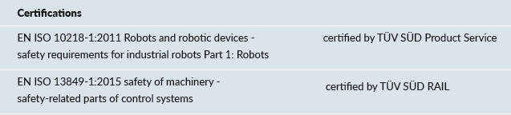

Abbildung Datenblat, Version: Juli 2022

# UR3e

Auch hier ist die Argumentation identisch. Auswahl der möglichen Zertifikate:

Ein Bild, das Tisch enthält.

Abbildung Zertifikatsauswahl online (https://www.universal-robots.com/de/produkte/ur3-roboter/, aberufen am: 07.12.2022)